Desarrollo de videojuego para enseñar medidas de control del Dengue

Especificación de realización de caso de uso: jugar mini-juego zancudo volando

Versión 1.0

Historial de revisión

|  |  |  |  |
| --- | --- | --- | --- |
| **Date** | **Versión** | **Descripción** | **Autor** |
| 09/09/2014 | 1.0 | Se ilustro de manera detallada como es llevado a cabo el caso de uso zancudo volando, y como interactúa con otros objetos. | Mateo Rincón Estrada |
|  |  |  |  |
|  |  |  |  |
|  |  |  |  |

Tabla de contenidos

1. Introducción 4

1.1 Propósito 4

1.2 Referencias 4

1.3 Objetos participantes 4

2. Flujo de eventos 4

2.1 Diagrama de secuencia 4

2.2 Diagrama de colaboracion 5

3. Requerimientos derivados 5

Especificación de realización de caso de uso: jugar mini-juego zancudo volando

# Introducción

El caso de uso jugar mini-juego Zancudo volando consiste en manejar un zancudo con el fin de evitar colisionar con los obstáculos, utilizando el botón espacio como controlador del movimiento hasta lograr llegar hasta el final del nivel.

## Propósito

El propósito del documento es dar a entender cómo deben interactuar los diferentes objetos para lograr cumplir con el objetivo del caso de uso.

## Referencias

### **Use- case especificación (UCS7):** Documento que contiene la documentación del caso de uso jugar mini-juego zancudo volando.

## Objetos participantes

### **Jugador**: Usuario que interactúa directamente con el sistema.

### **Ventana juego**: Ventana principal que representa el escenario en el que se carga el nivel del caso de uso.

### **Juego**: Clase encargada de comunicar los mensajes entre el nivel y los comandos del jugador, contiene además los controles de juego.

### **Script:** Representa el control global del videojuego que se encarga de controlar cada uno de los objetos que se encuentran en el videojuego y el menú principal.

### **Escenario:** Representa el mini-juego, es el contenedor de todos los componentes.

### **Object**: Clase que representa cada uno de los elementos que interactúan en el juego, entre ellos tenemos los zancudos, las pupas, los huevos, entre otros.

# Flujo de eventos

Se va a explicar la interacción de los diferentes objetos con el fin de llevar a cabo el caso de uso, para ello se han llevado a cabo los siguientes diagramas que muestran la colaboración y comunicación entre objetos.

## Diagrama de secuencia

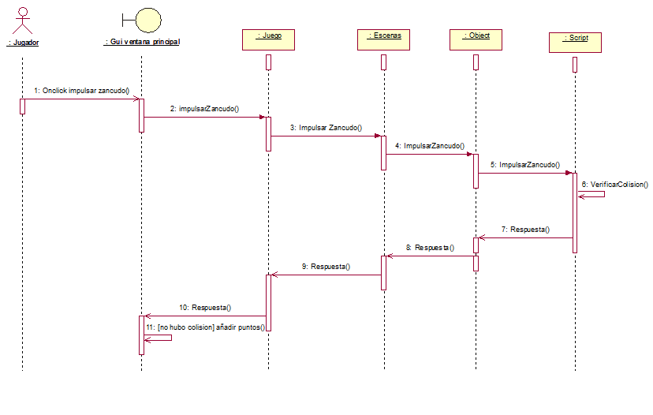

## Diagrama de colaboración

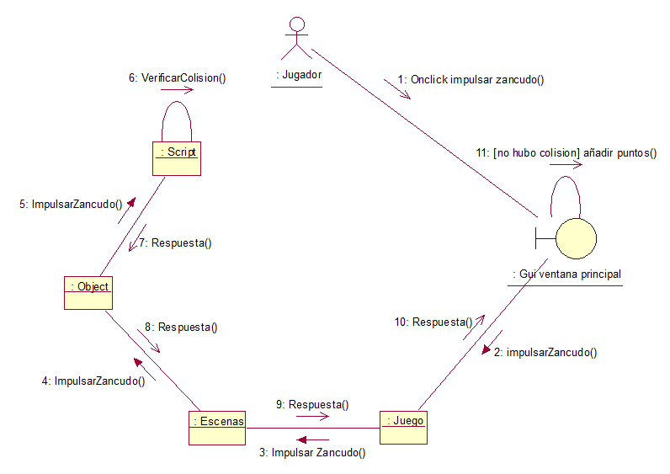

# Requerimientos derivados

## El mini-juego aplastar zancudos tiene una estructura de funcionalidades las cuales permiten al usuario en cualquier momento salir al menú principal. Haciendo uso del caso de uso salir.